ASVenezia, Avogaria di Comun, prove di età per magistrati, reg. 168_I, pag. 41, c. 20v

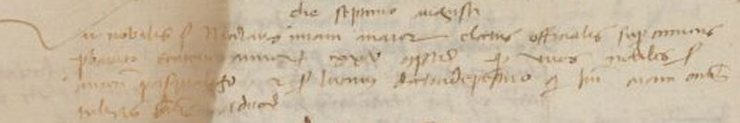

MCCCCLVII, die septimo augusti
Vir nobilis ser Nicolaus Miani major electus officialis superioris Comunis probavit etatem annorum XXV complectorum per viros nobiles ser Aurei (?) Pasqualigo et ser Lucam (?) de chadapexaro qui juraverunt coram omnibus tribus dominis advocatoribus.

